ALENKA GOLJEVŠČEK – KERMAUNER
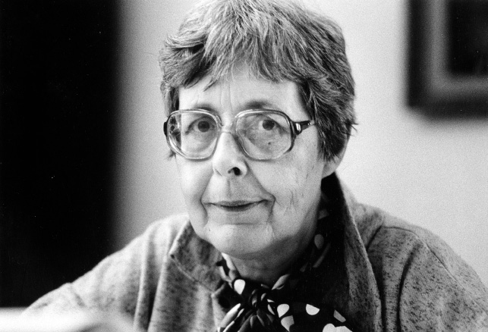
Alenka Goljevšček – Kermauner (1933 – 2017) je bila slovenska esejistka in dramatičarka. Pisala je dramska dela za otroke in odrasle. Njena dela:
- Čudežni kamen,
- Zakaj avto zjutraj noče vžgati,
- Gornastenisedimuha,
- Čudozgodbe,
…

